**CUDH（ｱﾙﾃｨﾒｯﾄ　ﾀﾞﾌﾞﾙﾊﾝｸﾞ）窓の自然落下　復旧方法**

**（屋外側ｶﾞﾗｽの掃除方法　他とも）**2003年以降の製造製品

**警告!!**　　　**すべての作業**は、安全に留意し、作業者の**責任**で行ってください。

cudhsashfreefallrepair

必要な工具　 〇　ﾏｲﾅｽﾄﾞﾗｲﾊﾞｰ　 〇　ﾌﾟﾗｽﾄﾞﾗｲﾊﾞｰ

〇　鉛筆　〇　巻尺　〇　ｼﾘｺﾝｽﾌﾟﾚｰ

　　　　　　　　〇　薄手の綿手袋　　〇　防護ﾒｶﾞﾈ

1. **現象　　ﾎﾞﾄﾑｻｯｼ、又はﾄｯﾌﾟｻｯｼを上げても、ゆっくりと落ちてくる。**

**又は、急激に落ちてくる。**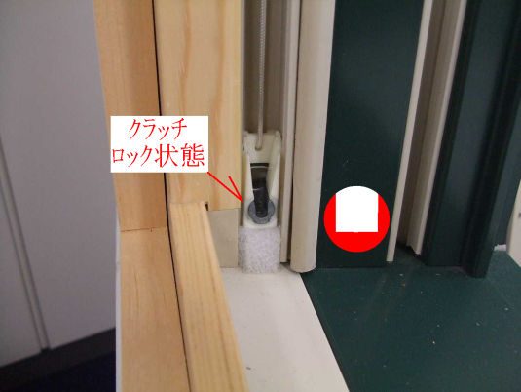

**原因**　①　 左右縦枠に内蔵されている懸垂装置

（ﾊﾞﾗﾝｻｰ）の、左右いずれかのｸﾗｯﾁが 　　　　　　　　　 **ｼﾞｬﾑｷｬﾘﾔｰ溝**

下方でﾛｯｸされたまま、働いていないか、

両方とも下方でﾛｯｸされている。

このため、ｻｯｼの吊り上げ機能が片方

のみとなって、ｻｯｼの自重でゆっくり 　　　　　　　　　　　 **ｸﾗｯﾁのｶﾑの向き**

下がってしまう。

又はつり上げ機能が左右とも無くなって　　 **ｸﾗｯﾁ**が最下方まで落ちて**ﾛｯｸ**

いて、急激に落下する。

1. **ﾎﾞﾄﾑｻｯｼが、急に落下する場合、又はゆっくりと落下する場合の、ｻｯｼの取り外し方法**

**注意!!**　　ﾍﾟｱｶﾞﾗｽｻｯｼは意外と重量があります。　安定した体勢で作業を進めてください。

**ﾛｯｸ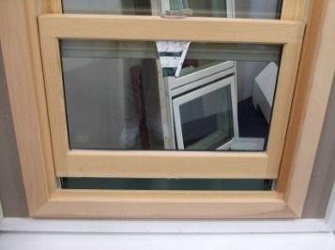 ｸﾚｾﾝﾄ**

* 1. ﾎﾞﾄﾑｻｯｼを、下方から5ｾﾝﾁほど上げ、その下端中央を、

片手で保持します。

②　もう一方の手で、ﾛｯｸ ｸﾚｾﾝﾄに内蔵されている小さなﾂﾏﾐを

引き出し、いっぱいまで回し、そのままｻｯｼ上端を手前へ

少し引いて、塩ビ樹脂の左右縦枠の溝（ｼﾞｬﾑｷｬﾘﾔｰ）から

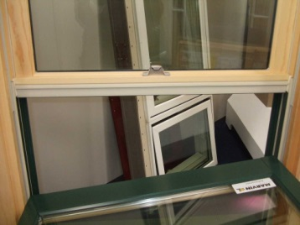ｻｯｼ上端をかわします。

③　ｻｯｼ上端を引き倒して水平に保持します。

次いで、ｻｯｼの左右端のいずれか片方を、ｼﾞｬﾑｷｬﾘﾔｰ の溝に

沿わせて、垂直に持ち上げて傾け、ﾎﾞﾄﾑｻｯｼ全体を取り外し

ます。（画像参照）

**注意!!**　 ｻｯｼをひねり加減で持ち上げてはいけません。

ひねり加減で持ち上げると、ｼﾞｬﾑｷｬﾘﾔｰの溝を、破損させます。

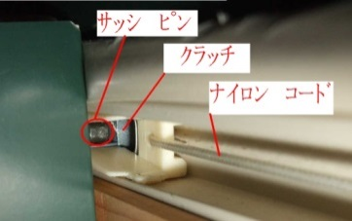④　ﾎﾞﾄﾑｻｯｼを外すと、塩ビ樹脂の左右縦枠の溝（ｼﾞｬﾑｷｬﾘﾔｰ）

　　の中に、ﾅｲﾛﾝｺｰﾄﾞにつながったｸﾗｯﾁが見えます。

ｼﾞｬﾑｷｬﾘﾔｰの溝内では、左右のｸﾗｯﾁが異なる高さで固定

されて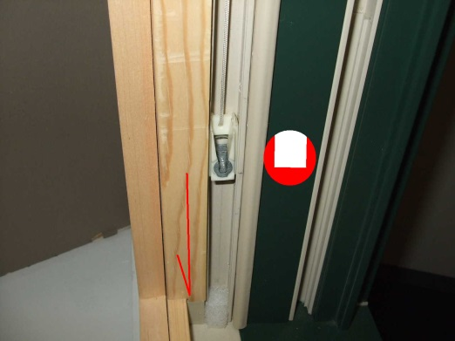いるはずです

　　⑤　更に、このｸﾗｯﾁの中心には金属色のｶﾑがあり、左右の溝の

中のそれぞれのｶﾑは、その円形ｶﾑの欠けた部分が上を向き、

塩ビ樹脂のｼﾞｬﾑｷｬﾘﾔｰに、ﾛｯｸされた状態となっています。

⑥　外したｻｯｼの、左右縦枠下端には黒い金属ﾋﾟﾝ（ﾋﾞﾎﾞｯﾄﾋﾟﾝ）

　　が見えます。

　　このﾋﾟﾝに緩みがないか点検します。　緩んでいたら、

手回しのﾌﾟﾗｽ ﾄﾞﾗｲﾊﾞｰでしっかりと固定します。

　注意!!　　このﾋﾟﾝはｸﾗｯﾁにつながり、ｸﾗｯﾁのﾛｯｸと、ﾛｯｸの解除を行う重要部品です。

**3.　同じように落下する場合の、ﾄｯﾌﾟｻｯｼ、の取り外し方法**

①　ﾎﾞﾄﾑｻｯｼと同様の手順で、ｻｯｼを取り外します。

②　但し、ﾄｯﾌﾟｻｯｼの内倒しﾗｯﾁは、ﾎﾞﾄﾑｻｯｼと異なります。

　　ﾄｯﾌﾟｻｯｼの、上枠の上面左右両端にはそれぞれ、ｻｯｼ中央へ引き寄せる小さな

ﾌﾟﾗｽﾁｯｸ ﾉﾌﾞがついています。（**右　下方画像参照**）

③　これを両手で中央寄りに引き寄せると、左右のｶﾞｲﾄﾞ 爪が外れ、ﾄｯﾌﾟｻｯｼの、

上枠を手前に倒すことができます。

**4.　ｼﾞｬﾑｷｬﾘﾔｰや、ﾛｯｸ機構への潤滑剤の吹付　　　　　　　　　　　　ﾄｯﾌﾟｻｯｼ　内倒しﾗｯﾁ**

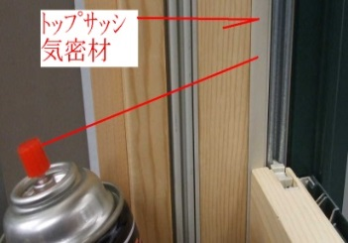　　①　ｻｯｼを外した機会に、各ｻｯｼが上下する際に擦れる部分

（気密材表面）や、ｸﾗｯﾁが上下するｼﾞｬﾑｷｬﾘﾔｰの内部溝や、

ｸﾗｯﾁ自体にも、ｼﾘｺﾝｽﾌﾟﾚｰを吹付け、潤滑を良くします。

②　窓中央のﾛｯｸの金属回転部に、ｼﾘｺﾝｽﾌﾟﾚｰを吹付け、

ﾛｯｸ操作を軽くします。

**5.　ｻｯｼの再設置のための、ｸﾗｯﾁの位置の決定（重要!!　左右の高さの設置誤差は3ﾐﾘ以内）**

　　　　警告!!　　この作業には危険が伴います。 防護手袋と防護ﾒｶﾞﾈを装着して下さい。

　　①　ﾎﾞﾄﾑｻｯｼを設置するに先立ち、左右のｼﾞｬﾑｷｬﾘﾔｰの、下方から60ﾐﾘ程の位置へ、

ｸﾗｯﾁを設置するための目印を、鉛筆で付けます。（※位置は**巻尺**で**正確**に測ります。）

　　②　ﾄｯﾌﾟｻｯｼを再設置する場合には、このﾄｯﾌﾟｻｯｼが、最大どの程度の高さまで下がる

かについて、おおよその見当をつけ、再設置作業のしやすい高さを選び、同様に鉛筆で、窓左右のｼﾞｬﾑｷｬﾘﾔｰへ、正確に**同じ高さ**で目印を付けます。

③　この場合も、左右の**設置高さ**の誤差は、**3ﾐﾘ以内**とします。

**警告!!** 　 この左右の高さの**誤差**が大きいと、ｻｯｼ下端を水平に保持し、上辺のみ

　　　　 を静かに垂直に立て起こす時、（ｸﾗｯﾁの左右のﾛｯｸを外そうとする時に）、

いずれか片方の**ﾛｯｸ**が外れず、**元の不具合状態**となります。

**ﾋﾝﾄ!!**　 　ｻｯｼ下端左右に取り付けられたﾋﾞﾎﾞｯﾄﾋﾟﾝが、ｻｯｼの建て起こしによって

90度回転すると、このﾋﾞﾎﾞｯﾄﾋﾟﾝの差し込まれた左右のｸﾗｯﾁのｶﾑも、

同時に90度回転し、自動的に左右のｸﾗｯﾁのﾛｯｸが外れます。

この時、ｻｯｼ下端が傾くと、ﾋﾞﾎﾞｯﾄﾋﾟﾝの片方が浮いてｶﾑから外れ、この

ｶﾑが90度回転せず、ﾛｯｸのままｼﾞｬﾑｷｬﾘﾔｰの溝に残ってしまいます。

**6.　ｸﾗｯﾁの移動と、設置**

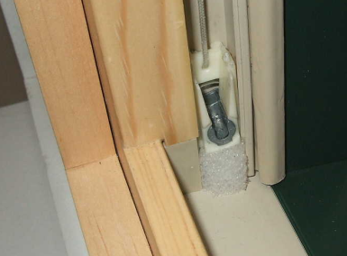　**警告!!**　この作業は危険が伴います。防護ﾒｶﾞﾈを着用して下さい。

**（1.）　ﾎﾞﾄﾑｻｯｼの**、ｸﾗｯﾁの移動

1. 手前のｼﾞｬﾑ ｷｬﾘﾔｰの左右の溝の中に、ﾅｲﾛﾝｺｰﾄﾞに繋がった

ｸﾗｯﾁが見えるはずです。（画像参照）

②　いずれか片方から始めます。

ﾏｲﾅｽﾄﾞﾗｲﾊﾞｰを水平にして両手でしっかりと握り、

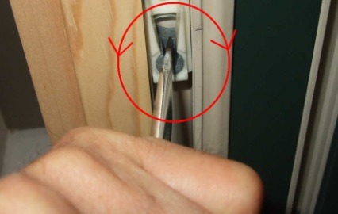刃先を立て、ｸﾗｯﾁの、鉛色の円形ｶﾑの溝へ、差込みます。

刃先を下方へ押し下げるように力を加えながら、刃先を

左右いずれかの方向へ、90度ゆっくりと回転させ、ﾛｯｸを

解除します。　（画像参照）

　　③　ﾛｯｸが解除されると、内蔵のｺｲﾙｽﾌﾟﾘﾝｸﾞの力で、上部への

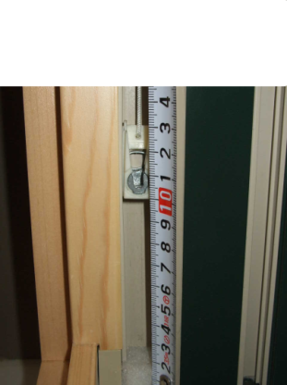引き上げ力が働きます。

ﾋﾝﾄ!!　 ｸﾗｯﾁの位置決めでは、ｸﾗｯﾁのﾌﾟﾗｽﾁｯｸ下端を、ｼﾞｬﾑ

ｷｬﾘﾔｰの目印に合わせます。（画像参照）

　　　　ﾏｲﾅｽﾄﾞﾗｲﾊﾞｰの刃先の、〇下方へ押し下げ気味にしていた力を、

ゆっくりと緩め、〇又はさらに強く下方へ押し下げて、ｼﾞｬﾑｷｬﾘﾔｰ

の目印位置まで、ｸﾗｯﾁを上下いずれかへ、正確に移動させます。

その位置に達したら、今度はﾏｲﾅｽﾄﾞﾗｲﾊﾞｰの刃先を再び90度、

いずれかの方向に回転させて確実にﾛｯｸし、ゆっくりとﾄﾞﾗｲﾊﾞｰの刃先を抜きます。

④　同様に、反対側のｸﾗｯﾁも同じ高さまで移動させます。

ｼﾞｬﾑｷｬﾘﾔｰの目印に、ｸﾗｯﾁ下端を正確に合わせ、ﾛｯｸします。

**（2.）　ﾄｯﾌﾟｻｯｼの**、ｸﾗｯﾁの移動

①　こちらもﾎﾞﾄﾑｻｯｼと同様な方法でｸﾗｯﾁを移動させます。　ｼﾞｬﾑｷｬﾘﾔｰにつけられた

目印に従い、ｸﾗｯﾁを移動させ、左右高さの誤差を3ﾐﾘ以内で、正確にﾛｯｸします。

**7.　ﾄｯﾌﾟｻｯｼ　の取付け**

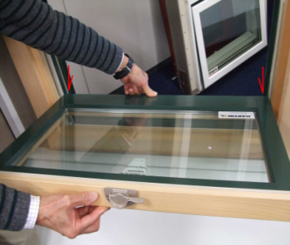①　ｻｯｼの、屋外側を上にして、両手で水平に持ちます。

次いで、左右を少し傾けたまま、いずれか低い位置の、ｻｯｼの

ﾋﾞﾎﾞｯﾄﾋﾟﾝを先に、ｼﾞｬﾑｷｬﾘﾔｰの溝に合わせて入れ、下方へ

下げて、ｸﾗｯﾁの上に確実に載せます。

もう片方も同様にｸﾗｯﾁの上に載せてから、ｻｯｼを水平にします。

②　水平にしたｻｯｼの屋外側下端を、片手で軽く叩き、ｻｯｼの左右の

ﾋﾟﾝが、確実にｸﾗｯﾁのｶﾑ溝へ入った事を確認します。　　　　　　　　画像はﾎﾞﾄﾑｻｯｼ

　　③　片手で、ｻｯｼの屋外側下端を軽く押さえて下端の水平を保ちながら、お腹側のｻｯｼ

中央を静かに持ち上げ、ｻｯｼを左右の縦枠の間へ立て起こします。

　　④　ｻｯｼを立て起こすにつれて、左右ｸﾗｯﾁのﾛｯｸが解除され、ｻｯｼの屋外側下端が

　　　　上方へ引き上げられるように、少し動きますが、片手でｻｯｼを下方へ押さえ気味に

しながら、ある程度までそのまま立て起こします。

⑤　ｻｯｼがほぼ直立した段階で、ｻｯｼの上枠上面の左右両端に取り付けられた、引き

寄せﾉﾌﾞを、両手で中央へ引き寄せ、垂直に立て起こします。

次いでこのﾉﾌﾞを離し、左右の突出した爪がｼﾞｬﾑｷｬﾘﾔｰの溝へ納まったことを確認

します。

⑥　ｻｯｼを上下に動かし、異音もなく、滑らかで自由に動くことを確認します。

**8.　ﾎﾞﾄﾑｻｯｼ　の取付け**

①　取付けはﾄｯﾌﾟｻｯｼと同様にして行います。

　　ｻｯｼを水平から立て起こす時の --- 屋外側のｻｯｼ下端が浮いて**傾かない**よう**片手**で

少し押さえ気味にして、ある程度まで**立て起こす操作**は、新旧の製造年に

拘わらず、**ﾀﾞﾌﾞﾙﾊﾝｸﾞ　ｻｯｼ**取付け時の、最も**重要**で**基本的な操作**です。

②　ﾎﾞﾄﾑｻｯｼでは、このｻｯｼ上枠のﾛｯｸ ｸﾚｾﾝﾄに併設された、小さなﾚﾊﾞｰを引き、

上枠左右端のﾌﾟﾗｽﾁｯｸ ｶﾞｲﾄﾞ 爪を完全に引き込んでから、ｻｯｼを直立させます。

　　③　ｻｯｼを上下動させ、自由で滑らかに、異音もなく動くことを確認します。

　　④　ﾛｯｸが正常に働くことも、確認します。

**ﾌﾟﾗｽﾁｯｸ　ｶﾞｲﾄﾞ　爪**

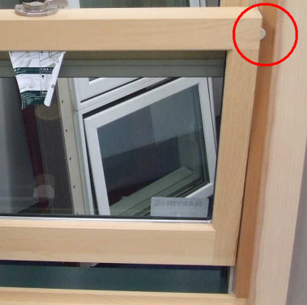　**ﾋﾝﾄ!!**　まれに、**ﾎﾞﾄﾑｻｯｼ**の上下動の際、**ﾊﾞﾘﾊﾞﾘ**という**異音**が発生

する事があります。 この原因の多くが、ﾎﾞﾄﾑｻｯｼ上枠

左右端に設置された、ﾌﾟﾗｽﾁｯｸ ｶﾞｲﾄﾞ爪と、ﾍﾞｰｼﾞｭ色に塗装

された金属ﾊﾞﾗﾝｻｰﾁｭｰﾌﾞの、溝との摩擦で発生するものです。

　　　　これは、ｶﾞｲﾄﾞ爪と金属溝の双方へ、ｼﾘｺﾝｽﾌﾟﾚｰを吹きかける

事で解消します。

**9.　上下ｻｯｼの、屋外側ｶﾞﾗｽ　の掃除方法**

1. ﾎﾞﾄﾑｻｯｼを、下方から5ｾﾝﾁ位い上げた位置で水平に倒した場合を想定し、この

高さより少し低い脚立、又は、背もたれを持った椅子を、用意します。

いずれもそれらの上端には、**安定**してｻｯｼを水平近くで維持できるような保護材、又はかさ上げ材を載せて、必ずｻｯｼの**上枠部分**で保持します。　**※　ｶﾞﾗｽ** 部**不可**

1. ﾎﾞﾄﾑｻｯｼを水平に倒し、この支持台へ静かに載せます。　次いでこの近くまでﾄｯﾌﾟ

ｻｯｼを引き下ろし、静かに水平に倒し、このﾎﾞﾄﾑｻｯｼへ水平に近い状態で重ねます。

1. ﾄｯﾌﾟｻｯｼの屋外側ｶﾞﾗｽを先に掃除し、**※** 静かに立て起します。　次いでﾎﾞﾄﾑｻｯｼの

ｶﾞﾗｽを掃除し、同様に **※** 立て起こします。

**ﾋﾝﾄ!!**　**重要**　　立て起こす際は、片手でｻｯｼ下端を軽く押さえながら、ある程度の

角度まで立て起こします。

1. ｻｯｼを立て起こす時には、屋外側にあるｻｯｼの下端が、ｽﾌﾟﾘﾝｸﾞの引き

上げ力で、傾いて浮き上がり気味と、なります。

1. これを防ぐため、必ず片手で屋外側ｻｯｼ下端を押さえ気味とし、左右端が不均衡に

傾かないよう注意して、ある程度まで立て起こしてください。

　　⑥　立て起こし時に、ｻｯｼ下枠が傾くとこれが原因となり、左右いずれかのｸﾗｯﾁのｶﾑが

90度回転できず、ｸﾗｯﾁがﾛｯｸされたまま、ｼﾞｬﾑｷｬﾘﾔｰの溝内に残り、ｻｯｼが自重で

ゆっくりと降下したり、又は急激に落下したりする、元の不具合状態となります。

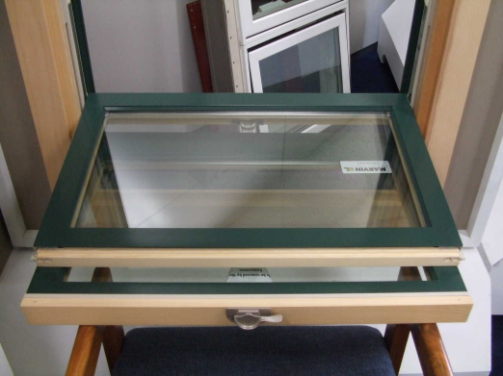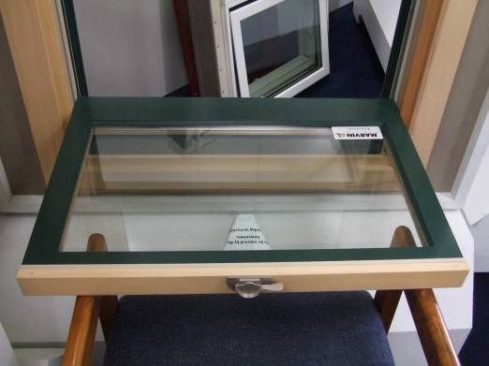　　⑦　この際の復旧方法は、先の1.～8.までの手順に従ってください。　3/12/2016